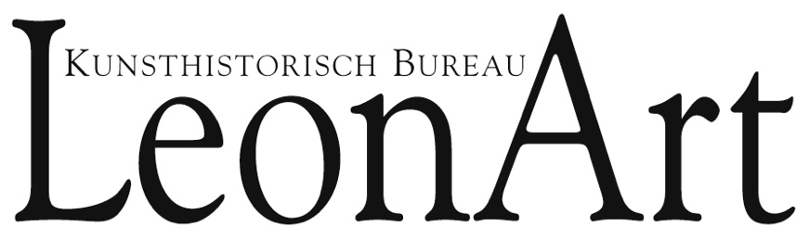

Privacyverklaring – hoe gaan wij om met uw privacy?

Dit document omschrijft welke persoonsgegevens Bureau LeonArt verzamelt (bijvoorbeeld indien u een reis boekt of een brochure laat toesturen). Het laat tevens zien hoe Bureau LeonArt met deze gegevens – en dus met uw privacy – omgaat.
Welke persoonsgegevens worden verwerkt?
Bureau LeonArt kan persoonsgegevens van u verwerken, doordat u gebruik maakt van de diensten van Bureau LeonArt, en/of omdat u zelf bij het invullen van een contactformulier op de website aan Bureau LeonArt uw persoonsgegevens verstrekt. Bureau LeonArt kan de volgende persoonsgegevens verwerken:
– Voor- en achternaam
– Geboortedatum
– Adresgegevens
– Telefoonnummer
– E-mailadres
– IP-adres
Waarom heeft Bureau LeonArt deze gegevens nodig heeft
Deze persoonsgegevens zijn noodzakelijk om een reis op uw naam te kunnen organiseren. Denkt u hierbij aan het boeken van een vliegticket op uw naam. Of bijvoorbeeld om u een factuur voor een reis te kunnen toesturen.
Hoe lang bewaart Bureau LeonArt deze gegevens?
Bureau LeonArt bewaart uw persoonsgegevens niet langer dan strikt nodig is om bovenstaande doelen te realiseren. Indien u uw gegevens eerder verwijderd wilt hebben, dan kunt u altijd contact met ons opnemen.
Delen met anderen
Bureau LeonArt verstrekt uw persoonsgegevens alléén aan derden indien dit nodig is voor de uitvoering van een overeenkomst met u, of om te voldoen aan een wettelijke verplichting.
In kaart brengen van websitebezoek
Op de website van Bureau LeonArt worden algemene bezoekgegevens bijgehouden. Hieronder vallen bijvoorbeeld het IP-adres van uw computer en het tijdstip van bezoek. Deze gegevens worden gebruikt voor analyses van bezoek- en klikgedrag op de website. Bureau LeonArt gebruikt deze informatie om de werking van haar website te verbeteren. Deze gegevens worden geanonimiseerd en worden niet aan derden verstrekt.
Google Analytics
Bureau LeonArt maakt gebruik van Google Analytics om bij te houden hoe gebruikers de website gebruiken en hoe effectief de Adwords-advertenties van bij Google zoekresultaatpagina’s zijn. De aldus verkregen informatie wordt, met inbegrip van het adres van uw computer (IP-adres), overgebracht naar en door Google opgeslagen op servers in de Verenigde Staten. Lees hier het beleid voor de privacy van Google voor meer informatie. Het beleid van Google Analytics aangaande de privacy treft u hier aan.
Google gebruikt deze informatie om bij te houden hoe onze website gebruikt wordt, om rapporten over de website te kunnen verstrekken en om haar adverteerders informatie over de effectiviteit van hun campagnes te kunnen bieden. Google kan deze informatie aan derden verschaffen indien Google hiertoe wettelijk wordt verplicht, of voor zover deze derden de informatie namens Google verwerken, heeft hier geen invloed op. Bureau LeonArt heeft Google geen toestemming gegeven om via Google Analytics verkregen informatie te gebruiken voor andere Google-diensten.
Gegevens inzien, aanpassen of verwijderen
U heeft het recht om uw persoonsgegevens in te zien, te corrigeren of te verwijderen. U kunt een verzoek tot inzage, correctie of verwijdering sturen naar Bureau LeonArt. Wij zullen zo snel mogelijk, en uiterlijk binnen vier weken, op uw verzoek reageren.
Beveiligen
Bureau LeonArt neemt de bescherming van uw gegevens serieus. We nemen passende maatregelen om misbruik, verlies, onbevoegde toegang, ongewenste openbaarmaking en ongeoorloofde wijziging tegen te gaan. De website van maakt gebruik van een betrouwbaar SSL Certificaat om te borgen dat uw persoonsgegevens niet in verkeerde handen vallen. Als u de indruk heeft dat uw gegevens niet goed beveiligd zijn, dat er aanwijzingen zijn van misbruik, of indien u meer informatie wenst over de beveiliging van de door ons verzamelde persoonsgegevens, neem dan contact op via info@bureauleonart.nl
Bureau LeonArt is als volgt te bereiken:
Adres: Sanatoriumlaan 15, 3705 AM Zeist
Telefoon: 030-6991411
E-mailadres: info@burealeonart.nl
Inschrijvingsnummer handelsregister Kamer van Koophandel: 30180799

